A vizsgáztató tölti ki:  Vizsga dátuma: ............. év ............. hó ........ nap  Vizsgaközpont azonosítója: .............  Vizsgáztató neve: .................................................... | A vizsgáztató tölti ki:  Értékelés: Alap szintű feladatok: %  Emelt szintű feladatok %  megfelelt/nem felelt meg  Vizsgáztató aláírása:
 | Vizsgázó neve:
39. feladat
Nyissa meg a táblázatot!
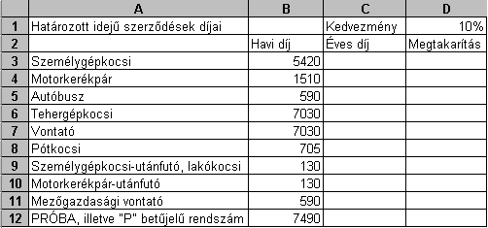A táblázat biztosítási havidíjakat tartalmaz különféle járművekre. A D1-es cellában szerepel egy százalékos érték, amely kedvezmény az éves díjat egy összegben befizetőket illeti meg.

Feladata a következő:
1.  Számítsa ki a C3:C12 tartományban a kedvezményes éves díjat úgy, hogy ha a kedvezmény aránya változik, ne kelljen a képleteket módosítani!
2.  Számítsa ki a D3:D12 tartományban, mennyi a havonkénti megtakarítás akkor, ha a díj egy összegben kerül befizetésre!
3.  Az E3:E12 tartományban jelenítse meg képlet segítségével a „~SOK~” szöveget, hogyha az 5 évre szóló díj meghaladja a 100 000 Ft-ot! Más esetben a cella maradjon üresen! (Kedvezmény nélkül számoljon!)
4.  A fizetendő összegek egészre kerekítve és pénznem formátummal jelenjenek meg!

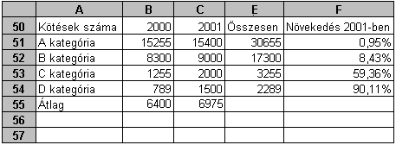Hozza létre az alábbi táblázatot a jelzett helyen, az alábbiak figyelembevételével:

5.  Az összesen vett értékeket függvénnyel számítsa ki!
6.  Az átlagértékeket függvénnyel számítsa ki!
7.  A növekedés mértékét (az F oszlopban) szintén képlettel számítsa ki! A növekedés üteme azt mutatja meg, hogy a 2001-es szerződések száma hány százalékkal haladta meg az előző év szerződéseinek számát.

8.  Hozzon létre az aktuális munkalapon vonaldiagramot (grafikont), melyen a B és C kategória kötéseinek számát ábrázolja a két évre!
A diagram címe „Szerződések” legyen!
Az x tengelyen az évszámok legyenek láthatók félkövér stílussal kiemelve!
A diagramhoz tartozzon jelmagyarázat, amelyet a diagram bal alsó sarkában helyezzen el!
9.  Helyezze zöld alapra a 2001. évhez tartozó adatokat, és változtassa sárgára a betűk színét!
10. A kategóriákat tartalmazó cellákat igazítsa jobbra, és rendeljen hozzájuk félkövér stílust!
11. Állítson be fejlécet, amely középen oldalszámot tartalmaz!
12. Nyomtassa ki az A50:C54 tartományt!
13. Mentse el a dokumentumot a megadott néven a megadott helyre!

